Устройство компьютера. Оперативная память, процессор, регистры процессора.

Компью́тер (англ. computer — «вычислитель»),ЭВМ (электронная вычислительная машина) — машина для проведения вычислений, а также приёма, переработки, хранения и выдачи информации по заранее определённому алгоритму.
Существует два основных класса компьютеров:
цифровые компьютеры, обрабатывающие данные в виде двоичных кодов;
аналоговые компьютеры, обрабатывающие непрерывно меняющиеся физические величины (электрическое напряжение, время и т.д.), которые являются аналогами вычисляемых величин.
Основу компьютеров образует аппаратура (HardWare), построенная, в основном, с использованием электронных и электромеханических элементов и устройств. Принцип действия компьютеров состоит в выполнении программ (SoftWare) — заранее заданных, четко определённых последовательностей арифметических, логических и других операций.

Принципы построения компьютеров
В основу построения подавляющего большинства компьютеров положены следующие общие принципы, сформулированные в 1945 г. американским ученым Джоном фон Нейманом.
Джон фон Нейман (von Neumann) (1903 — 57) — американский математик.
Внес большой вклад в создание первых ЭВМ и разработку методов их применения.
1. Принцип программного управления.
Из него следует, что программа состоит из набора команд, которые выполняются процессором автоматически друг за другом в определенной последовательности.
2. Принцип однородности памяти.
Программы и данные хранятся в одной и той же памяти. Поэтому компьютер не различает, что хранится в данной ячейке памяти — число, текст или команда.
3. Принцип адресности.
Структурно основная память состоит из перенумерованных ячеек;
процессору в произвольный момент времени доступна любая ячейка.
Компьютеры, построенные на этих принци-пах, относятся к типу фон-неймановских.

Архитектура и структура компьютера.
При рассмотрении компьютерных устройств принято различать их архитектуру и структуру.
Структура компьютера — это совокупность его функциональных элементов и связей между ними. Элементами могут быть самые различные устройства — от основных логических узлов компьютера до простейших схем. Структура компьютера графически представляется в виде структурных схем, с помощью которых можно дать описание компьютера на любом уровне детализации.
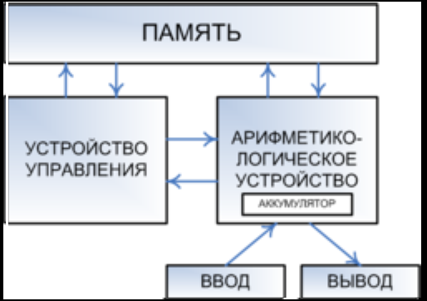
Основные устройства компьютера.
память (запоминающее устройство, ЗУ), состоящую из перенумерованных ячеек;
процессор, включающий в себя устройство управления (УУ) и арифметико-логическое устройство (АЛУ);
устройство ввода;
устройство вывода.
Эти устройства соединены каналами связи, по которым передается информация.
Функции памяти:
приём информации из других устройств;
запоминание информации;
выдача информации по запросу в другие устройства машины.
Функции процессора:
обработка данных по заданной программе путем выполнения арифметических и логических операций;
программное управление работой устройств компьютера.
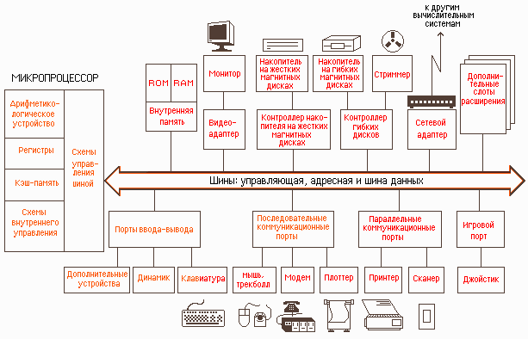
Устройство персонального компьютера.
Рассмотрим устройство компьютера на примере самой распространенной компьютерной системы — персонального компьютера. Персональным компьютером (ПК) называют универсальный микрокомпьютер, рассчитанный на одного пользователя. Персональные компьютеры обычно проектируются на основе принципа открытой архитектуры.
Интерфейс — это средство сопряжения двух устройств, в котором все физические и логические параметры согласуются между собой.
Контроллеры и адаптеры
Порты устройств
последовательный, параллельный и игровой порты (или интерфейсы).
Основные электронные компоненты, определяющие архитектуру процессора, размещаются на основной плате компьютера, которая называется системной или материнской (MotherBoard).
Контроллеры и адаптеры дополнительных устройств, либо сами эти устройства, выполняются в виде плат расширения (DаughterBoard — дочерняя плата) и подключаются к шине с помощью разъёмов расширения, называемых также слотами расширения (англ. slot — щель, паз).
Архитектурой компьютера называется его описание на некотором общем уровне, включающее описание пользовательских возможностей программирования, системы команд, системы адресации, организации памяти и т.д.
Архитектура определяет принципы действия, информационные связи и взаимное соединение основных логических узлов компьютера: процессора, оперативного ЗУ, внешних ЗУ и периферийных устройств. Общность архитектуры разных компьютеров обеспечивает их совместимость с точки зрения пользователя.
Основные блоки компьютера.
Современный персональный компьютер состоит из нескольких основных конструктивных компонент:
системного блока; монитора;
клавиатуры; манипуляторов.
В системном блоке размещаются:
блок питания; накопитель на жёстких магнитных дисках;
накопитель на гибких магнитных дисках; системная плата;
платы расширения; накопитель CD-ROM;
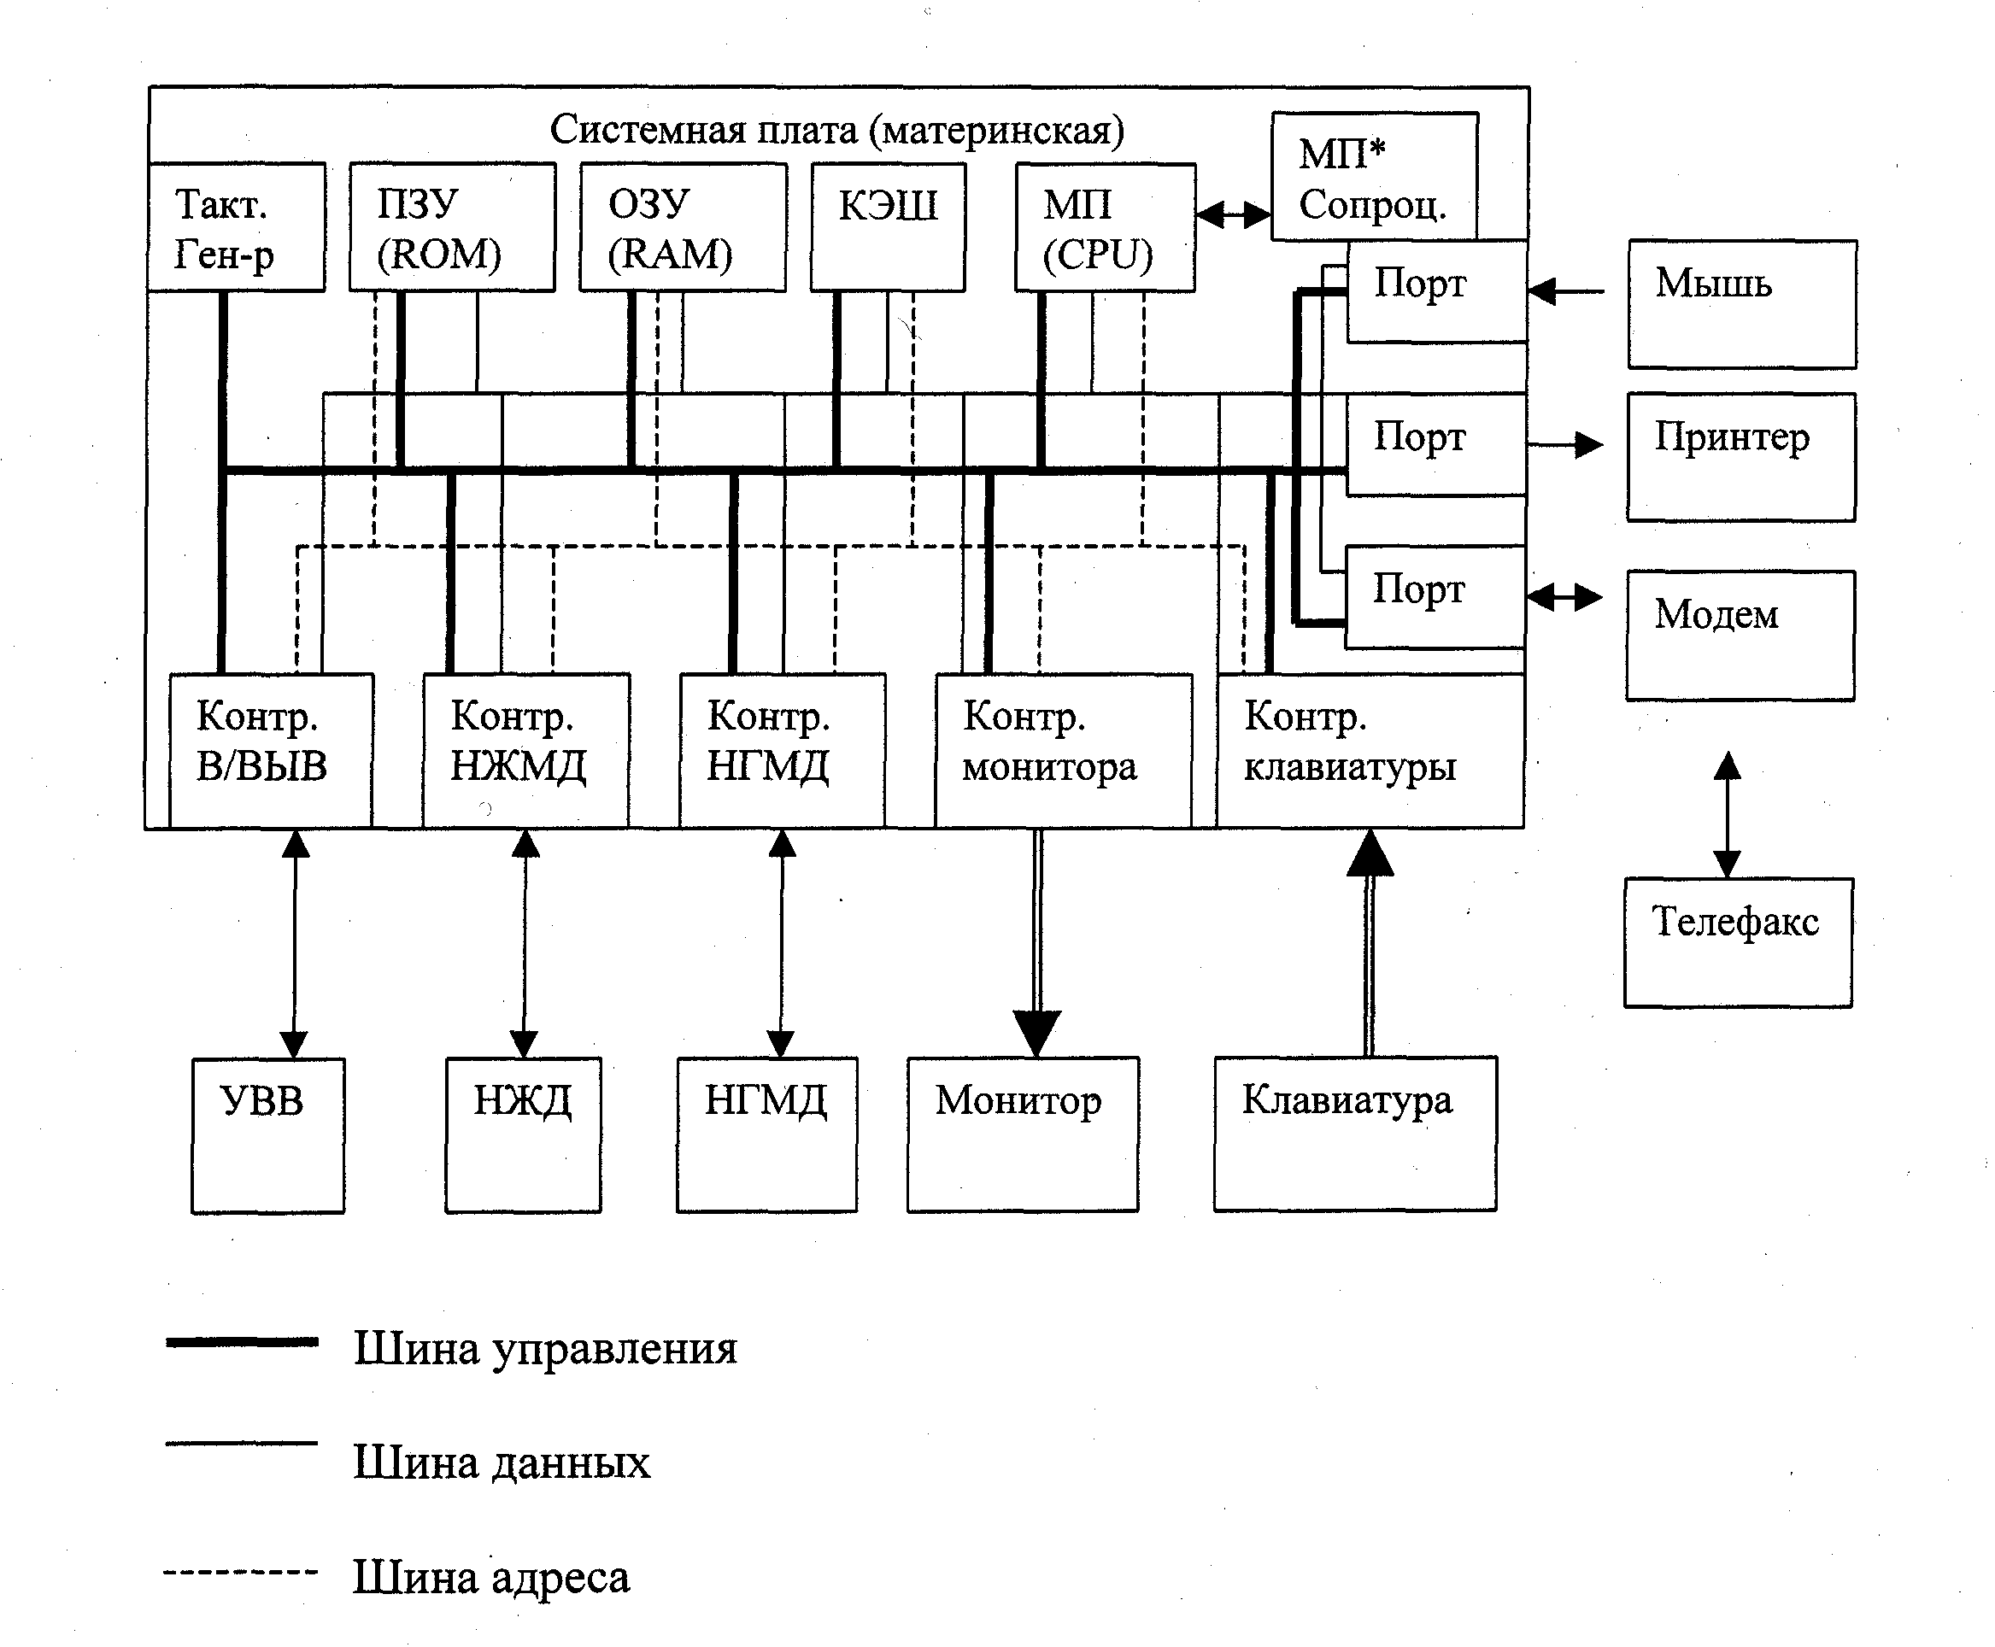

Центральный процессор.
Центральный процессор (CPU, от англ. Central Processing Unit) — это основной рабочий компонент компьютера, который выполняет арифметические и логические операции, заданные программой, управляет вычислительным процессом и координирует работу всех устройств компьютера.
Центральный процессор в общем случае содержит в себе:
арифметико-логическое устройство;
шины данных и шины адресов;
регистры;
счетчики команд;
кэш — очень быструю память малого объема (от 8 до 512 Кбайт);
математический сопроцессор чисел с плавающей точкой.

Регистры
Регистр является устройством временного хранения данных и используется с целью облегчения арифметических, логических и пересылочных операций. Регистры 32-битных моделей IA-32 являются расширением регистров 16-битных моделей семейства.
Регистры общего назначения
Восемь регистров общего назначения имеют длину в 32 бит и содержат адреса или данные.
Они поддерживают операнды-данные длиной 8, 16, 32 и (при использовании двух регистров) 64 бит.
Эти регистры называются
EAX, EBX, ECX, EDX, ESI, EDI, EBP, ESP.
В машинных кодах никаких букв нет, и регистры кодируются тремя битами (в указанном выше порядке - от 000 до 111).
Доступ к младшим 16 бит этих регистров выполняется независимо при использовании соответствующих имен 16-битных регистров: AX, BX, CX, DX, SI, DI, BP и SP.
Также могут использоваться индивидуально младший (биты 0-7) и старший (биты 8-15) байты регистров AX, BX, CX, DX.
Им соответствуют обозначения AH, DH, CH, BH и AL, DL, CL, BL.

Регистры могут быть неравнозначны и при использовании определенных инструкций могут иметь специальное значение:
EAX - аккумулятор, операнд-источник или приемник результата (некоторые инструкции могут быть короче на один байт при использовании EAX);
EBX - указатель на данные в сегменте DS;
ECX - используется в качестве счётчика (в циклах) и для цепочечных и циклических (с префиксом REP и т.п.) инструкций;
EDX - регистр данных (подобно eax) (адрес порта ввода-вывода для инструкций IN/INS, OUT/OUTS; )
ESI - указатель на операнд-источник;
EDI - указатель на операнд-приемник ;
ESP - указатель на вершину стека.
EBP - указатель на данные в сегменте SS.
Хотя регистр ESP тоже относится к регистрам общего назначения, он содержит указатель на вершину стека и его не стоит использовать для других целей.
Обрабатываемые инструкцией данные могут находиться не только в регистре, но и в памяти, а также входить в состав самой инструкции. При обращении к памяти в инструкции указывается адрес, по которому расположены данные.
Можно использовать регистры по своему усмотрению и для любых целей, кроме ebp и esp (они используются с определёнными ограничениями).
При записи ячеек памяти (переменных) в командах пишут обозначения:
byte ptr – 8-разрядная переменная
word ptr – 16-разрядная переменная
dword ptr – 32-разрядная переменная
qword ptr – 64-разрядная переменная
tbyte ptr – 80-разрядная переменная
В ОЗУ данные, состоящие более чем из 1 байта хранятся таким образом, что младший байт хранится по младшему адресу, поэтому адрес массива – это всегда адрес его младшей ячейки.
Отрицательные числа в процессоре хранятся в дополнительном обратном коде, поэтому команды сложения и вычитания знаковых и беззнаковых чисел одинаковые.
В программах для процессоров Intel стек идёт сверху вниз, при занесении данных в стек указатель стека esp уменьшается на число байтов, занесённых в стек. В стек можно занести только 2 или 4 байта (1 байт нельзя)
Флаги процессора
Есть еще два регистра: это регистр флагов EFLAGS и указатель инструкций EIP. Состояние регистра флагов может меняться после каждой инструкции в зависимости от полученного результата. Регистр EIP содержит адрес начала следующей инструкции в памяти. Его значение увеличивается каждый раз, когда из памяти извлекается для исполнения очередная инструкция, на величину размера этой инструкции.
Указатель команд
Указатель команд (EIP) является 32-разрядным регистром. Он содержит смещение следующей команды, подлежащей выполнению. Относительный адрес отсчитывается от начала сегмента исполняемой задачи. Указатель команд непосредственно недоступен программисту, но он управляется явно командами управления потоком, прерываниями и исключениями , командами условного перехода.
Младшие 16 бит регистра EIP обозначаются IP и могут быть использованы процессором независимо при исполнении 16-битного кода.

ZF – флаг нуля. Устанавливается в 1, если результат предыдущей операции – ноль
SF – флаг знака. Он всегда равен старшему биту результата
CF – флаг переноса. Устанавливается в 1, если результат предыдущей операции над беззнаковыми числами не уместился в приёмнике и произошёл перенос из старшего бита, или если требуется заём (при вычитании), иначе 0
OF – флаг переполнения. Устанавливается в 1, если результат предыдущей арифметической операции над числами со знаком выходит за допустимые для них пределы
AF – флаг полупереноса. Устанавливается в 1, если в результате предыдущей операции произошёл перенос или заём из третьего бита в четвёртый. Этот флаг используется автоматически командами двоично-десятичной коррекции.
PF – флаг чётности. Устанавливается в 1, если младший байт результата предыдущей команды содержит чётное число битов, равных единице, иначе 0.
IF – флаг прерываний. 1 – прерывания разрешены, 0 – прерывания запрещены
DF – флаг направления. 0 – строки обрабатываются в сторону увеличения адресов, 1 – в сторону уменьшения адресов
Сегментные регистры
Микропроцессор 80386 включает шесть непосредственно доступных 16-битных регистров селекторов сегментов.
С каждым сегментным регистром ассоциирован программно-недоступный кэш дескриптора соответствующего сегмента, содержащий базовый адрес сегмента в линейном адресном пространстве, предел сегмента и атрибуты сегмента:
CS, SS , DS, ES, FS, GS
Регистр CS хранит селектор сегмента кода.
Регистр SS хранит селектор сегмента стека.
Регистры DS, ES, FS и GS хранят селекторы сегментов данных.
Если инструкция обращается к памяти, но содержит только смещение, то считается, что она обращается к данным в сегменте DS.
Сегмент ES может использоваться без явного указания в цепочечных командах. Сегменты FS и GS используются при обращении к памяти только при явном использовании в инструкции префиксов этих сегментов.
Регистры управления сегментированной памятью.
Эти регистры также известны как регистры системных адресов. Четыре регистра указывают на структуры данных, которые управляют механизмом сегментированной памяти. Регистр глобальной дескрипторной таблицы (GDTR).
Регистр локальной дескрипторной таблицы (LDTR). Регистр таблицы дескрипторов прерываний (IDTR).
Регистр задачи (TR). Указывает на информацию, необходимую процессору для определения текущей задачи.
Регистры управления
Микропроцессор имеет четыре 32-разрядных регистра управления CR0-CR4 (CR1 - зарезервирован), в которых хранятся флаги состояния процессора или глобальные флаги. Вместе с регистрами системных адресов эти регистры хранят информацию о состоянии процессора, которое влияет на все задачи в системе.
Системным программистам регистры управления доступны только через варианты команды MOV, которые позволяют их загружать или сохранять в регистрах общего назначения.
Регистры отладки.
Шесть доступных регистров отладки (DR0-DR3, DR6, DR7) расширяют возможности отладки МП.
Они устанавливают точки останова по данным и позволяют устанавливать точки останова по командам без модификации сегментов программ.
Внутренняя память.
Основная память- это устройство для хранения информации.
Она состоит из оперативного и постоянного запоминающего устройств. Оперативное запоминающее устройство называется ОЗУ, постоянное запоминающее устройство - ПЗУ.
Все ячейки памяти объединены в группы по 8 бит (1 байт) и каждая такая группа имеет адрес, по которому к ней можно обратиться. ОЗУ используется для временного хранения данных и программ.
При выключении компьютера, информация в ОЗУ стирается.
Часть ОЗУ, называемая "видеопамять", содержит данные, соответствующие текущему изображению на экране.
ПЗУ используется для хранения данных, которые никогда не потребуют изменения.
Содержимое памяти специальным образом "зашивается" в устройстве при его изготовлении для постоянного хранения.
В ПЗУ находятся:
· Программа управления работой самого процессора
· Программы управления дисплеем, клавиатурой, принтером, внешней памятью
· Программы запуска и остановки ЭВМ
· Программы тестирования устройств, проверяющие при каждом включении компьютера правильность работы его блоков
· Информация о том, где на диске находится операционная система.
Из ПЗУ можно только читать.
Системная шина
Служит для передачи информации между процессором и остальными компонентами компьютера.
По этой шине осуществляется не только передача информации, но и адресация устройств, а также обмен специальными служебными сигналами.
Основной характеристикой этих линий является их разрядность - разрядность адресной шины, шины данных.
Шина адреса предназначена для передачи по ней адреса того устройства (или той ячейки памяти), к которому обращается процессор. Адрес на нее выдает всегда только процессор
Схема работы в общем случае на примере команды чтения из памяти.
процессор устанавливает на шине адреса адрес ячейки памяти, которую хочет прочитать
на шине управления процессор выставляет сигнал чтения и сигнал готовности
заметив сигнал готовности, все устройства проверяют, не стоит ли на шине адреса их адрес
память «замечает», что выставлен ее адрес
из памяти читается адрес
на шине данных - требуемая информация
на шине управления - сигнал готовности
процессор читает данные с шины данных

Оперативная память (ОЗУ, англ. RAM, Random Access Memory — память с произвольным доступом) — это быстрое запоминающее устройство не очень большого объёма, непосредственно связанное с процессором и предназначенное для записи, считывания и хранения выполняемых программ и данных, обрабатываемых этими программами.
Оперативная память используется только для временного хранения данных и программ, так как, когда машина выключается, все, что находилось в ОЗУ, пропадает. Доступ к элементам оперативной памяти прямой — это означает, что каждый байт памяти имеет свой индивидуальный адрес

Кэш-память
Кэш (англ. cache— склад, тайник ), или сверхоперативная память — очень быстрое ЗУ небольшого объёма, которое используется при обмене данными между микропроцессором и оперативной памятью для компенсации разницы в скорости обработки информации процессором и несколько менее быстродействующей оперативной памятью
Постоянная память (ПЗУ, англ. ROM, Read Only Memory — память только для чтения) — энергонезависимая память, используется для хранения данных, которые никогда не потребуют изменения.
Содержание памяти специальным образом "зашивается" в устройстве при его изготовлении для постоянного хранения. Из ПЗУ можно только читать.
Перепрограммируемая постоянная память (Flash Memory) — энергонезависимая память, допускающая многократную перезапись своего содержимого с дискеты.
Прежде всего в постоянную память записывают программу управления работой самого процессора.
В ПЗУ находятся программы управления дисплеем, клавиатурой, принтером, внешней памятью, программы запуска и остановки компьютера, тестирования устройств.
Важнейшая микросхема постоянной или Flash-памяти — модуль BIOS.
Роль BIOS двоякая: с одной стороны это неотъемлемый элемент аппаратуры, а с другой строны — важный модуль любой операционной системы.
BIOS (Basic Input/Output System — базовая система ввода-вывода) — совокупность программ, предназначенных для автоматического тестирования устройств после включения питания компьютера и загрузки операционной системы в оперативную память.
Разновидность постоянного ЗУ — CMOS RAM.
CMOS RAM — это память с невысоким быстродействием и минимальным энергопотреблением от батарейки.
Используется для хранения информации о конфигурации и составе оборудования компьютера, а также о режимах его работы.
Содержимое CMOS изменяется специальной программой Setup, находящейся в BIOS (англ. Setup — устанавливать).
Для хранения графической информации используется видеопамять (VRAM) — разновидность оперативного ЗУ, в котором хранятся закодированные изображения.
Это ЗУ организовано так, что его содержимое доступно сразу двум устройствам — процессору и дисплею. Поэтому изображение на экране меняется одновременно с обновлением видеоданных в памяти.

